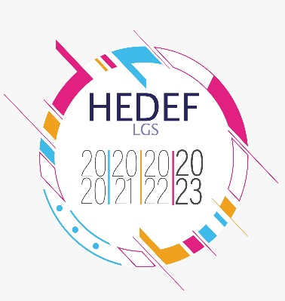
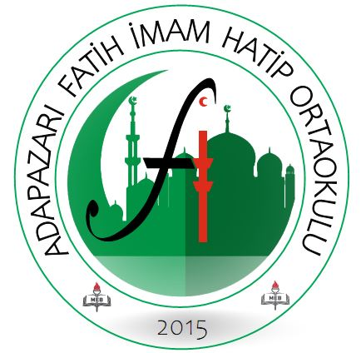

ADAPAZARI FATİH İMAM HATİP ORTAOKULU
2022-2023 EĞİTİM ÖĞRETİM YILI
HEDEF LGS 2023 YILLIK EYLEM PLANI

AYLAR | HAFTA | YAPILACAK ÇALIŞMALAR
ARALIK | 1 | - Okuldaki "Hedef LGS 2023" koordinatörünün, kurum mebbis bilgileriyle sisteme kaydının yapılması.
 | 2 | - Okul Akademik Takip Komisyonunun oluşturulması.  - Okul Akademik takip komisyonu tarafından “Lise Hazırlık Programı Yıllık Eylem Planı”nın oluşturulması. Oluşturulan planın dogmhedeflgs@gmail.com mail adresine gönderilmesi.  - Destekleme ve Yetiştirme Kurslarının Planlanması.  - 8. sınıfta okuyan toplam öğrenci sayısının ve DYK'lara katılan 8. sınıf toplam öğrenci sayısının girişinin yapılması.
 | 3 | - Din Öğretimi Genel Müdürlüğünce yayınlanan "Hedef LGS 2023" projesi kapsamında hazırlık programının tanıtım çalışmalarının yapılması; Linkte yer alan tanıtım videosunun izletilmesi.  a. Öğretmen bilgilendirme çalışması.  b. Öğrenci bilgilendirme çalışması.  - LGS Hazırlık Programıyla İlgili Afiş Broşür, Sosyal medya Çalışmalarının Gerçekleştirilmesi; oluşturulan içeriklerin dogmhedeflgs@gmail.com mail adresine yollanması ve okul web sitesinden paylaşılması.
 | 4 | - HEDEF LGS Koordinasyon Odasında bulunacak olan HEDEF LGS Klasörü nün yıl içerisinde gerekli belgelerin yer alacak şekilde oluşturulması.  - Okul akademik takip komisyonu tarafından DYK çalışmalarının değerlendirileceği Sınav takviminin oluşturulması. “Performans Değerlendirme Sınav Takvimi” ile ilgili afiş, broşür ve sosyal medya çalışmalarının gerçekleştirilmesi.  - Uygulanan sınavların “DÖGM Bilgi Sistemi Hedef LGS 2023” alanında bulunan Deneme Sınavları bölümüne eklenmesi.  - KTS’de belirtilen aylık çalışmaların uygulanması ve sisteme rapor girişinin yapılması.  - Performans İzleme Sınavı uygulamasının gerçekleştirilmesi.
OCAK | 1 | - Okul web sayfasında Hedef LGS 2023 projesine ait bir menünün açılması. Yapılacak çalışmaların bu menü altında yayınlanması.  - İlinde yer alan en başarılı İmam Hatip Liselerine yönelik tanıtım ve bilgilendirme yapılması. İmam Hatip Liselerinin program çeşitliliğini ve imkanlarını anlatan afiş , video vb. hazırlanması.  - MEB’in aylık olarak Yayınladığı Örnek soruların branş performans değerlendirme sınavları olarak öğrencilere çözdürülmesi.
 | 2 | - 2022 LGS’de okul ve ilçe birimcimizin 8. Sınıf öğrencileriyle buluşturulması.  - Soru çözmede karşılaşılan güçlükler, çözerken yapılan yanlışlar ve soru çözüm teknikleri ile ilgili bir bilgilendirme yapılması. (Etkili soru çözme etkinliği)  - Verimli-etkili ders çalışma broşürlerinin hazırlanarak paylaşılması.  - “Öğrenci Koçluğu” çalışması yürüten öğretmenlere; http://dinogretimi.meb.gov.tr/Hedef2021.aspx adresinde “Öğrenci Koçluğu” bölümünde yer alan “Öğrenci Koçluk Değerlendirme Dosyası”nın teslim edilmesi.
 | 3 | - Rehberlik servisi tarafından hazırlanan zaman yönetimi broşürünün paylaşılması.  - Kitap okuma projelerinin titizlikle planlanıp takip edilmesi. Online veya yüz yüze olarak yazar kitap buluşmalarının yapılması.
 | 4 | - KTS’de belirtilen aylık çalışmaların uygulanması ve sisteme rapor girişinin yapılması.  - İstenilen seviyede olmayan öğrencilerin velileri okula davet edilerek sorunların çözümüne yönelik görüşülmesi.  - Performans İzleme Sınavı uygulamasının gerçekleştirilmesi.  - Yarıyıl tatilinde ders bazlı Kış Kamplarının planlaması
ŞUBAT | 1 | - Yarıyıl tatilinde yapılan çalışmaların değerlendirilmesi  - LGS’de yer alan derslerin öğretmenleriyle toplantı yapılarak ders bazındaki özel sorunların tespit edilmesi ve gerekli tedbirlerin alınması
 | 2 | - Hedef LGS 6. ve 7. Sınıf çalışma gruplarının Performans Değerlendirme sınav sonuçlarının analizinin yapılması. Öğretmen ve velilerle analiz edilen sonuçların değerlendirilmesi.  - KTS’de belirtilen aylık çalışmaların uygulanması ve sisteme rapor girişinin yapılması.
 | 3 | - Akademik Takip Komisyonunca, 8. Sınıflara 1. Dönemde uygulanan Performans Değerlendirme Sınavlarının (İstatiksel verileri, ağırlıklı ortalamalar, okul- sınıf net ortalamaları, öğrenci bazlı değerlendirmeler) analizlerinin yapılması.  - Performans İzleme Sınavının gerçekleştirilmesi ve sonuçlarının değerlendirilmesi.
 | 4 | - 8. sınıflara yönelik daha önce lise sınavlarında çıkmış sorulardan oluşan seviye tespit sınavının uygulanması.
MART | 1 | - Sınav Kaygısı ve baş etme yolları ile ilgili rehberlik servisi tarafından program (seminer) hazırlanması.
 | 2 | - Mesleki Rehberlik kapsamında mesleklerin tanıtımının yapılması, pano hazırlanması.
 | 3 | - KTS’de belirtilen aylık çalışmaların uygulanması ve sisteme rapor girişinin yapılması.
 | 4 | - Şehit Yılmaz Ercan Anadolu İmam Hatip Lisesi’ne (Proje Okulu) tanıtım gezisi düzenlenmesi.
 | 5 | - Performans İzleme Sınavının gerçekleştirilmesi ve sonuçlarının değerlendirlmesi.
NİSAN | 1 | - Öngörülen ara dönem kamp programının planlanması.  - Ara dönem “Soru Çözüm Kampı”nın gerçekleştirilmesi.
 | 2 | - 6. ve 7. Sınıf öğrencilerine yönelik yaz çalışma takviminin planlanması ve takibinin yapılması. Afiş ve broşür çalışmalarıyla görünürlülüğünün sağlanması.
 | 3 | - Öğrencilerin en çok zorlandıkları kavram ve konularla ilgili destekleyici çalışmaların gerçekleştirilmesi.
 | 4 | - Performans İzleme Sınavının gerçekleştirilmesi ve sonuçlarının değerlendirilmesi.  - KTS’de belirtilen aylık çalışmaların uygulanması ve sisteme rapor girişinin yapılması.
MAYIS | 1 | - LGS’de daha önceki yıllarda çıkmış sorulardan oluşan kitapçığın hazırlanması ve öğrencilere dağıtılması.  - 8.Sınıf Öğrencilerine Rehberlik Servisi tarafından ‘’LGS’de Başarıyı Arttıracak Taktikler’’ Seminerinin yapılması.  - Sınavdan 1 gün önce, sınav sabahında, sınav esnasında ve sınav arasında dikkat edilecek hususların anlatılması.
 | 2 | - Akademik Takip Komisyonu ile toplantı yapılarak Nisan ayında yapılan çalışmaların değerlendirilmesi.
 | 3 | - Performans İzleme Sınavının gerçekleştirilmesi ve sonuçlarının değerlendirilmesi.
 | 4 | - Okul Rehber Öğretmeni tarafından ‘Zaman Yönetimi’ konulu seminer düzenlenmesi.  - KTS’de belirtilen aylık çalışmaların uygulanması ve sisteme rapor girişinin yapılması.
HAZİRAN | 1 | - Sınava kadar olan sürede sosyal medya hesaplarından sınav esnasında yapılması ve yapılmaması gereken hususlara dikkat çekici videoların yayınlanması.  - Koçluk sisteminin değerlendirilmesi.
 | 2 | - 7. sınıftan 8. Sınıfa geçecek öğrencilere yönelik yaz kampı planının yapılması, veli ve öğrencilere duyurulması.
 | 3 | - Mesleki rehberlik kapsamında, tercih danışmanlığı faaliyetlerinin gerçekleştirilmesi.  - KTS’de belirtilen aylık çalışmaların uygulanması ve sisteme rapor girişinin yapılması.

HEDEF LGS 2023 OKUL AKADEMİK TAKİP KOMİSYONU ÜYELERİ

LEVENT SAYDAM | OSMAN ÇOKAL | ELİF ŞEKERCİLEROĞLU | BURCU ÇANKAYA
TÜRKÇE | KOORDİNATÖR  (REHBER ÖĞRETMEN) | DKAB | SOSYAL BİLGİLER
SEVGİ ÇALIŞKAN | SONNUR ERCAN | ENES TÜRKOĞLU | GÜLCAN ÖZCAN
MATEMATİK | İNGİLİZCE | BİLİŞİM TEK. VE YAZ. | FEN VE TEKNOLOJİ

SERDAR ALTINTAŞ
MÜDÜR YARDIMCISI

RIDVAN BADANKA
OKUL MÜDÜRÜ

